Basi di dati

Seconda lezione – la prima è da recuperare

Sistema informativo
Che cos’è un sistema informativo?
È l’insieme delle attività umane e dei dispositivi di memorizzazione ed elaborazione che organizza e gestisce l’informazione di interesse per un’organizzazione di dimensioni qualsiasi e NON contiene necessariamente tecnologia informatica. Infatti una volta c’erano delle macchine meccaniche a gestire grandi moli di dati. Quindi è solo cambiata la tecnologia, ma il concetto è rimasto sempre lo stesso.
Che cos’è un dato?
Un dato è un elemento di conoscenza di base, costituito da simboli che devono essere elaborati.
Che cos’è un’informazione?
È una interpretazione dei dati che permette di ottenere conoscenza più o meno esatta di fatti e situazioni.
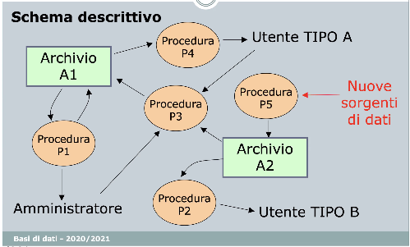
Descrivere un sistema informativo è un processo complesso: abbiamo procedure, archivi, utenti… Non facciamo però riferimento alle tecnologie. Potrebbe essere anche il cassetto di una segretaria il sistema informativo. Non è solo l’utente che può generare dati, ma anche sorgenti di dati con l’apertura di questi sistemi al mondo esterno (vedi il mondo social, un’organizzazione che gestisce la fatturazione dei propri clienti o una rete di sensori della domotica che producono un insieme di dati che vengono gestiti poi nel database).
I Diagrammi di flusso o workflow
Sono uno strumento formale che:
- definiscono archivi dati delle sorgenti di dati
- definiscono gli utenti
- definiscono le procedure e processi
- definiscono dei flussi di dati
n.b → l’automazione nel sistema informativo implicano spesso una riorganizzazione del lavoro nel sistema stesso.

Che cos’è una base di dati?
Una base di dati è una collezione di dati utilizzati per rappresentare con tecnologia informatica le informazioni di interesse per un sistema informativo. (della Banca popolare di Verona, dell’Università degli Studi di Verona, della gestione del traffico aereo dell’aeroporto di Verona…).

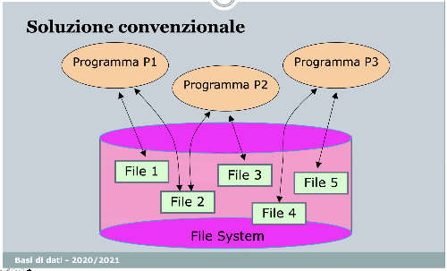
Dei programmi lavorano con i file salvati e gestiti sul file system. Il file si apre dal primo all’ultimo record.
Quali problemi ha questa soluzione convenzionale?
- Scarsa efficienza nell’accesso ai dati su file (struttura ad accesso sequenziale).
- Ridondanza nei dati (duplicazioni dello stesso dato su più file).
- Inconsistenza (aggiornamenti parziali).
- Progettazione dei dati replicata per ogni programma.

Soluzione proposta degli anni ‘80
L’idea è di mettere un modulo SW, il DBMS (Data Base Management System).
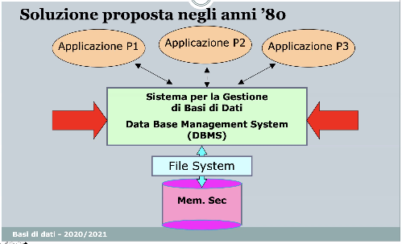
Che cos’è il DBMS?
È un sistema che gestisce su memoria secondaria collezioni di dati (chiamate “Basi di dati”);
- sono grandi condivise e persistenti
- assicurano: affidabilità, privatezza e accesso efficiente

I dati sono grandi ma finiti, vengono condivisi da più applicazioni e utenti → questo ci forza ad essere più puliti e precisi nella rappresentazioni dei dati.
L’affidabilità deve garantire la resistenza del sistema a guasti tecnici e accesso efficiente. La privatezza deve gestire la privacy. L’accesso efficiente → dobbiamo garantire un accesso sequenziale ma anche non sequenziale.

Le funzioni del DBMS
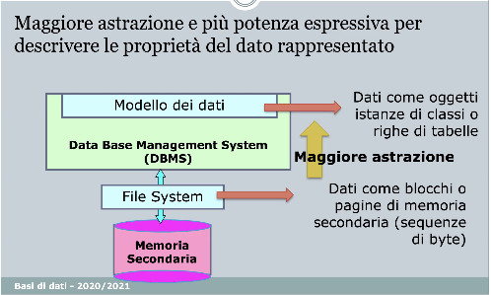
La maggiore astrazione ci permette di passare da dati come blocchi o pagine di memoria (sequenze di byte) a dati come oggetti, quindi istanze di classi o righe di tabelle.
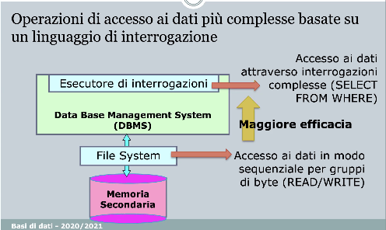
È il DBMS che ottimizza l’accesso ai dati attraverso un linguaggio di interrogazione.
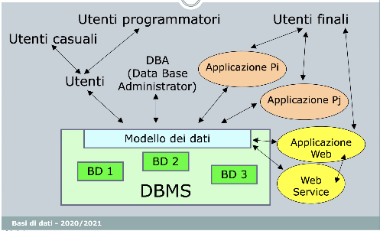
Il DBMS incorpora tante base di dati (BD). Il modello dei dati serve per interagire con le sorgenti di informazioni e recuperarle.

I linguaggi di interazione:
nb: non sono linguaggi di programmazione!
- Linguaggio per la definizione dei dati (Data Definition Language – DDL).
- linguaggio per l’interrogazione e aggiornamento dei dati (Data Manipulation Language – DML).
  - linguaggio di interrogazione: estrae informazioni da una base di dati (esempio: SQL, algebra relazionale).
  - linguaggio di manipolazione: popola la base di dati, modifica il suo contenuto con aggiunte, cancellazione e variazioni sui dati (esempio: SQL).
Che cos’è il modello dei dati?
È l’insieme dei costrutti forniti dal DBMS per descrivere la struttura e le proprietà dell’informazione contenuta in una base di dati.
Costrutti: permettono
- di definire le strutture dati che conterranno le informazioni della base di dati (analogia con i costruttori di tipo di un linguaggio di programmazione e
- di specificare le proprietà che dovranno soddisfare le istanze di informazione che saranno contenute nelle strutture dati
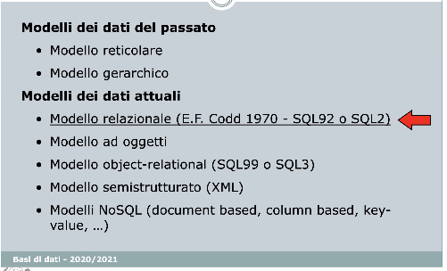Figura 1: Storia dei modelli dei dati del passato e attuali
È fondamentale nel contesto delle basi di dati distinguere correttamente questi tre concetti:
- Modello di dati: è l’insieme dei costrutti forniti dal DBMS per descrivere la struttura e le proprietà dell’informazione contenuta in una base di dati.
- Schema di una base di dati: è la descrizione della struttura e delle proprietà di una specifica base di dati fatta utilizzando i costrutti del modello dei dati (lo schema di una base di dati è invariante nel tempo).
- Istanza di una base di dati: è costituita dai valori effettivi che in un certo istante popolano le strutture dati della base di dati (l’istanza di una base di dati varia nel tempo).

L’Architettura di un DBMS
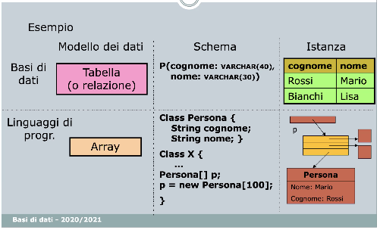Figura 2: confronto con la programmazione
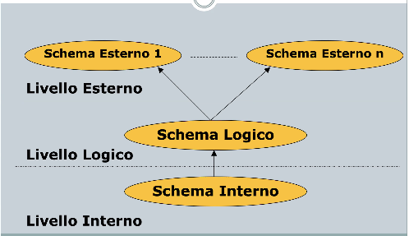
- Schema logico: è la rappresentazione della struttura e delle proprietà della base di dati definita attraverso i costrutti del modello dei dati del DBMS.
- Schema interno: è la rappresentazione della base di dati per mezzo delle strutture fisiche di memorizzazione (file dati, file indice, ecc…).
- Schema esterno: descrive una porzione dello schema logico di interesse per uno specifico utente o applicazione (attraverso viste sullo schema logico).
Tutti i sistemi relazionali e i DBMS hanno indipendenza FISICA: lo schema logico della base di dati è completamente indipendente dallo schema interno. Di conseguenza le variazioni delle strutture fisiche non impattano sullo schema logico.
Indipendenza LOGICA: gli schemi esterni della base di dati sono indipendenti dallo schema logico. Di conseguenza variazioni dello schema logico (purché non tolgano dati) non impattano sugli schemi esterni e quindi sulle applicazioni (va eventualmente ridefinita solo l’espressione di derivazione degli schemi esterni dello schema logico – tali espressioni sono dette “viste”).

